**TUGAS JAVASCRIPT TERSTRUKTUR 01**

**PENGEMBANGAN PERANGKAT LUNAK**

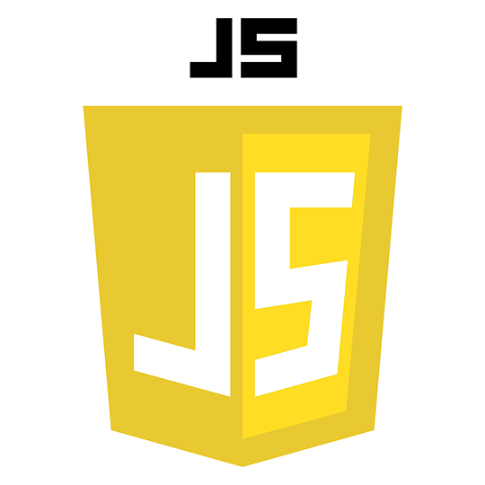

|  |  |
| --- | --- |
| Abdullah Qa’id Mu’aadz | 22255601001 |

PeTIK II Jombang YBM PLN Tahun Akademik 2022/2023

Denanyar Utara, Plosogeneng,Kec. Jombang,

Kabupaten Jombang, Jawa Timur

1. *Sebutkan perbedaan antara polimorfisme dan inheritance*

* **Inheritance** : Pewarisan sifat
* **Polimorfisme** : Pewarisan bentuk

1. *Sebutkan perbedaan antara public, private, protected dan default dalam enkapsulasi*

* **Public** : Dengan modifier public membuat member tersebut dapat diakses dari mana saja
* **Private** : Dengan modifier private, member hanya dapat diakses oleh class itu sendiri. Perlu diingat bahwa modifier private tidak bisa diberikan pada class, hanya bisa diberikan pada membernya.
* **Protected** : Dengan modifier protected, kita dapat mengakses member dalam sebuah class melalui class itu sendiri, class turunannya, dan class yang berada dalam satu package. Modifier protected, seperti private hanya bisa diberikan pada member dan tidak bisa diberikan pada class.
* **Default** : Bisa berarti bawaan atau hal yang bersifat standar. Lebih lanjut, default diartikan sebagai hal yang diubah secara sengaja melalui suatu tindakan.

1. *Sebutkan perbedaan antara HTML, CSS dan JavaScript*

* **JavaScript** adalah bahasa pemrogramannya.
* **HTML** berfungsi untuk menyusun struktur website.
* **CSS** untuk mendesain serta mengatur layout halaman website.

1. *Sebutkan pengertian dari DOM JavaScript*

* **DOM JavaScript** adalah sesuatu yang bisa memanipulasi halaman web HTML.
* **DOM JavaScript** adalah interface yang memungkinkan developer memanipulasi halaman web dari segi struktur, tampilan, dan kontennya.
* **DOM** adalah singkatan dari Document Object Model.

1. *Sebutkan jenis-jenis DOM JavaScript*

* getElementById() digunakan untuk mendapatkan elemen tunggal dengan id-nya.
* getElementsByClassName() mendapatkan lebih dari satu objek
* getElementsByTagName() Kita juga bisa mendapatkan elemen kita dengan nama tag
* querySelector() mengembalikan elemen pertama yang cocok dengan CSS selector yang ditentukan.
* querySelectorAll() sepenuhnya sama dengan method querySelector() kecuali saat ia mengembalikan semua elemen yang sesuai dengan CSS Selector.

**Referensi**

* <https://www.niagahoster.co.id/blog/apa-itu-dom/#Apa_itu_DOM_JavaScript>
* <https://www.hostinger.co.id/tutorial/apa-itu-javascript#:~:text=Web%20developer%20umumnya%20menggunakan%20JavaScript,serta%20mengatur%20layout%20halaman%20website>.
* <https://lancangkuning.com/post/13318/perbedaan-public-private-protected-dan-default-pada-pbo.html>